iMath | ĐỀ ÔN TẬP
HỌC THÊM | Môn: Toán 12
 | Thời gian: phút
 | Mã đề: 002
Họ tên HS: ..................................................Số báo danh:..................................................
PHẦN I. Câu trắc nghiệm nhiều phương án lựa chọn.
Câu 1. Cho số gần đúng $a=494156$ với độ chính xác $d=100$. Hãy viết số quy tròn của số $a$.
A. *$494000$. B. $494156$. C. $494200$. D. $490000$.
Câu 2. Cho số gần đúng $m=2,66220$ với độ chính xác $d=0,001$. Hãy viết số quy tròn của số $a$.
A. $2,662$. B. *$2,66$. C. $2,6622$. D. $3,06$.
Câu 3. Cho mẫu số liệu như sau: 12; 20; 16; 13; 12; 16; 16; 9; 13; 8; 7. Tính số trung bình của mẫu số liệu đã cho.
A. *$12,91$. B. $13$. C. $10,5$. D. $14,08$.
Câu 4. Cho mẫu số liệu như sau: 19; 16; 17; 19; 15; 20; 17; 17. Tìm trung vị của mẫu số liệu đã cho.
A. $\frac{67}{4}$. B. *$17$. C. $\frac{5}{2}$. D. $\frac{35}{2}$.
Câu 5. Cho mẫu số liệu như sau: 21, 24, 7, 30, 15, 25, 15, 12. Giá trị nào sau đây là một mốt của mẫu số liệu đã cho.
A. *$15$. B. $24$. C. $21$. D. $7$.
Câu 6. Cho mẫu số liệu như sau: 19; 27; 23; 20; 19; 23; 23; 16; 20; 15; 14. Tính tứ phân vị thứ nhất $Q_{1}$ của mẫu số liệu đã cho.
A. $19,91$. B. $20$. C. $23$. D. *$16$.
Câu 7. Cho mẫu số liệu như sau: 24; 37; 32; 28; 25; 38; 24; 36; 28; 28; 38; 21. Tính tứ phân vị thứ hai $Q_{2}$ của mẫu số liệu đã cho.
A. *$28$. B. $29,92$. C. $24,5$. D. $36,5$.
Câu 8. Cho mẫu số liệu như sau: 12; 9; 10; 12; 8; 10; 10; 12; 7; 8. Tính tứ phân vị thứ ba $Q_{3}$ của mẫu số liệu đã cho.
A. $9,8$. B. $10$. C. *$12$. D. $8$.
Câu 9. Vào đợt nghỉ hè vừa rồi, mỗi ngày bạn Giang đều học thêm một số từ vựng tiếng Anh mới. Số lượng từ vựng mới bạn Giang học mỗi ngày được biểu diễn ở biểu đồ cột như hình dưới.
Tính trung bình cộng lượng từ mới học mỗi ngày.
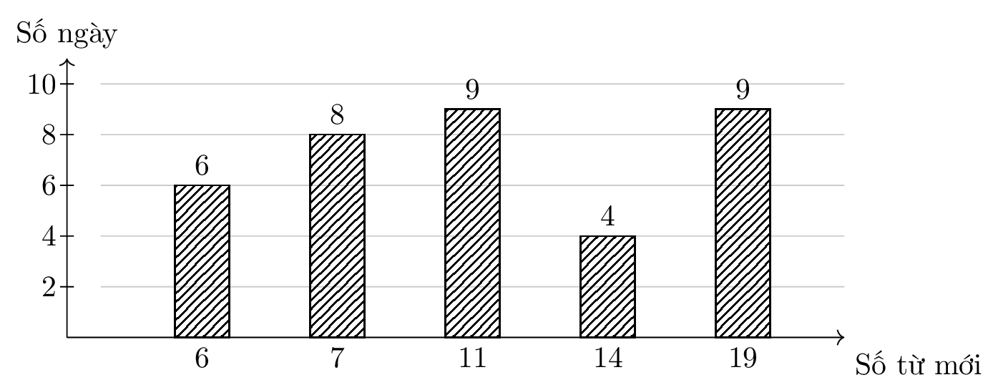

A. $12,6$ B. $12,1$ C. $10,6$ D. *$11,6$
Câu 10. Bạn Cúc được cô giáo giao nhiệm vụ thống kê số anh chị em ruột của các bạn trong lớp. Kết quả thu được được bạn Cúc thống kê bằng bảng dưới đây. Tìm trung bình cộng số lượng anh chị em ruột của mỗi bạn.
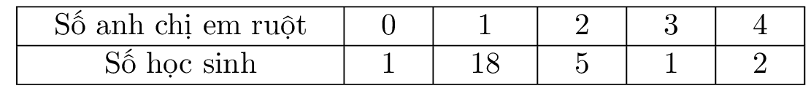

A. $1,8$ B. $2,4$ C. *$1,4$ D. $0,4$
Câu 11. Nhà trường thống kê điểm thi môn Hoá của tất cả học sinh khối $9$ trong kì thi khảo sát chất lượng. Kết quả thống kê bằng bảng dưới đây. Tính điểm trung bình cộng?

A. $7,5$ B. *$7,0$ C. $6,0$ D. $8,0$
Câu 12. Cho mẫu số liệu như sau: 8; 5; 12; 9; 6; 8; 11; 4; 8; 12; 12; 9. Tìm khoảng biến thiên của mẫu số liệu đã cho.
A. $8,67$. B. $6,89$. C. $8,5$. D. *$8$.
Câu 13. Cho mẫu số liệu như sau: 16; 13; 20; 17; 14; 16; 19. Tính độ lệch chuẩn của mẫu số liệu đã cho.
A. $16,43$. B. $5,39$. C. *$2,32$. D. $16$.
Câu 14. Cho mẫu số liệu như sau: 12; 13; 11; 13; 13; 10; 11; 11; 11. Tính phương sai của mẫu số liệu đã cho.
A. $1,05$. B. $11$. C. *$1,11$. D. $11,67$.
Câu 15. Vào đợt nghỉ hè vừa rồi, mỗi ngày bạn Hùng đều học thêm một số từ vựng tiếng Anh mới. Số lượng từ vựng mới bạn Hùng học mỗi ngày được biểu diễn ở biểu đồ cột như hình dưới.
Tính phương sai.
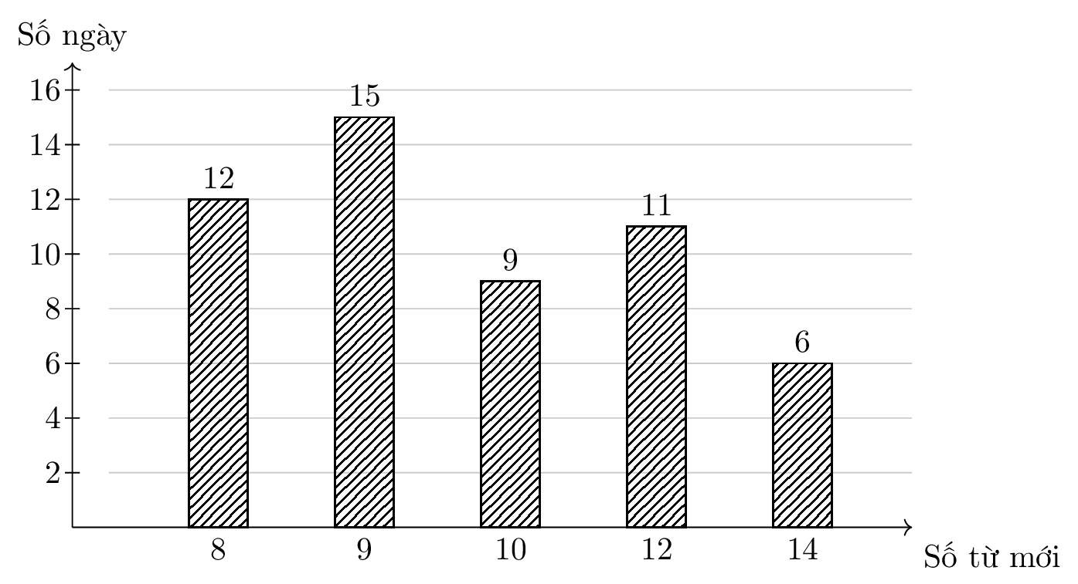

A. *$3,8$ B. $4,8$ C. $4,2$ D. $4,3$
Câu 16. Bạn Mai được cô giáo giao nhiệm vụ thống kê số anh chị em ruột của các bạn trong lớp. Kết quả thu được được bạn Mai thống kê bằng bảng dưới đây. Tìm phương sai.
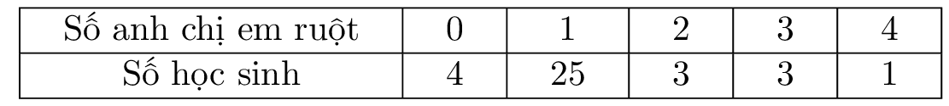

A. $1,7$ B. $1,1$ C. *$0,7$ D. $1,2$
Câu 17. Nhà trường thống kê điểm thi môn Lý của tất cả học sinh khối $9$ trong kì thi khảo sát chất lượng. Kết quả thống kê bằng bảng dưới đây. Tính phương sai?

A. $2,1$ B. *$1,1$ C. $1,5$ D. $0,7$
PHẦN II. Câu trắc nghiệm đúng sai.
Câu 1. Cho mẫu số liệu $23;36;31;27;24;37;23$. Xét tính đúng-sai của các khẳng định sau (các kết quả làm tròn đến hàng phần mười):
a) * Số trung bình của mẫu số liệu là $28,7$.
b) Số trung vị của mẫu số liệu là $27,5$.
c) * Mốt của mẫu số liệu là $23$.
d) * Khoảng tứ phân vị của mẫu số liệu là 13,0.
Câu 2. Cho mẫu số liệu $26;23;24;26;22;24;24;26;21;22$ . Xét tính đúng-sai của các khẳng định sau (các kết quả làm tròn đến hàng phần mười):
a) Số trung vị của mẫu số liệu là $24,4$.
b) Tứ phân vị thứ nhất là 22,3.
c) Khoảng tứ phân vị của mẫu số liệu là $Δ_{Q}=5,1$.
d) * $31,7$ không phải là giá trị ngoại lệ của mẫu số liệu.
Câu 3. Cho mẫu số liệu $13;26;21;17;14;27;13;25;29$ . Xét tính đúng-sai của các khẳng định sau (các kết quả làm tròn đến hàng phần mười):
a) Số trung bình của mẫu số liệu là $21,0$.
b) Khoảng biến thiên của mẫu số liệu là $17$.
c) Phương sai của mẫu số liệu là $37,3$.
d) * Độ lệch chuẩn của mẫu số liệu là 6,1.
PHẦN III. Câu trắc nghiệm trả lời ngắn.
Câu 1. Cho số gần đúng $578$ với độ chính xác $d=2$. Hãy viết số quy tròn của số $a$.
Câu 2. Cho số gần đúng $2,158$ với độ chính xác $d=0,03$. Hãy viết số quy tròn của số $a$.
Câu 3. Trong lĩnh vực y tế, bạn Lam thu thập được dãy số liệu về nhịp tim lúc nghỉ (bpm) của các bệnh nhân trong một ca đo như sau: $71,59,89,70,90,63,56,84,74$.
Hãy tính số trung bình của dãy số liệu trên (kết quả làm tròn đến hàng phần mười).
Câu 4. Trong lĩnh vực khoa học, bạn Hùng thu thập được dãy số liệu về thời gian phản ứng (ms) trong một thí nghiệm (đơn vị: ms) như sau: $295,273,216,320,307,251,216,204,278,214$.
Hãy xác định tứ phân vị thứ nhất $Q_{1}$ của dãy số liệu trên (đơn vị: ms).
Câu 5. Trong lĩnh vực xây dựng, bạn Vinh thu thập được dãy số liệu về cường độ chịu nén của mẫu bê tông (MPa) (đơn vị: MPa) như sau:
$19,38,24,23,29,20,27,35,31,44$.
Hãy xác định tứ phân vị thứ ba $Q_{3}$ của dãy số liệu trên.
Câu 6. Trong lĩnh vực công nghệ, bạn An thu thập được dãy số liệu về tốc độ tải dữ liệu (Mbps) tại một điểm đo (đơn vị: Mbps) như sau: $49,64,78,26,34,63,159$.
Hãy xác định trung vị của dãy số liệu trên.
Câu 7. Trong lĩnh vực khoa học, bạn An thu thập được dãy số liệu về thời gian phản ứng (ms) trong một thí nghiệm như sau: $289,307,280,289,208,276,246,252,301,227$.
Hãy tính khoảng tứ phân vị $I=Q_{3}−Q_{1}$ của dãy số liệu trên.
Câu 8. Cho mẫu số liệu $23;20;29;31;27;24;29;21;23;26$. Tính khoảng tứ phân vị của mẫu số liệu (các kết quả làm tròn đến hàng phần mười):
Câu 9. Trong lĩnh vực khoa học, bạn Minh thu thập được bảng số liệu về thời gian phản ứng trong thí nghiệm (đơn vị: ms) như sau:

Hãy tính số trung bình của bảng số liệu trên (kết quả làm tròn đến hàng đơn vị).
Câu 10. Trong lĩnh vực khoa học, bạn Hải thu thập được bảng số liệu về thời gian phản ứng trong thí nghiệm (đơn vị:ms) như sau
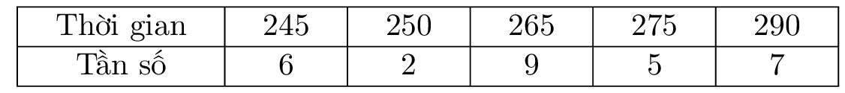

Hãy tính tứ phân vị thứ nhất $Q_{1}$ của bảng số liệu trên.
Câu 11. Trong lĩnh vực xây dựng, bạn Phúc thu thập được bảng số liệu về cường độ chịu nén của mẫu bê tông (đơn vị: MPa) như sau.
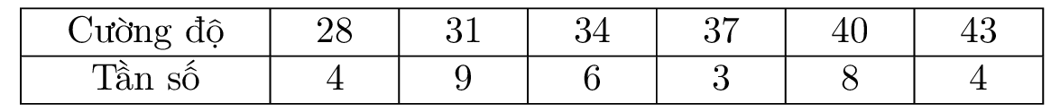

Hãy tính tứ phân vị thứ ba $Q_{3}$ của bảng số liệu trên.
2025-12-31_15-02-33
Câu 12. Trong lĩnh vực vận tải, bạn Tuấn thu thập được bảng số liệu về thời gian di chuyển của một tuyến xe (đơn vị: phút) như sau.
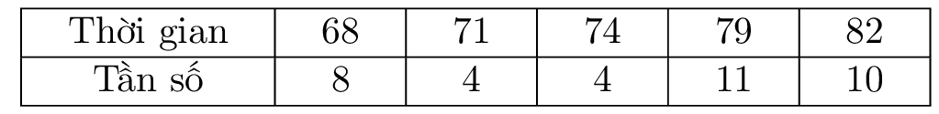

Hãy tính trung vị của bảng số liệu trên.
2025-12-31_15-02-38
Câu 13. Trong lĩnh vực công nghệ, bạn Tuấn thu thập được bảng số liệu về tốc độ tải dữ liệu (đơn vị: Mbps) như sau:

Hãy tính khoảng tứ phân vị của bảng số liệu trên.
Câu 14. Trong lĩnh vực vận tải, bạn Minh thu thập được dãy số liệu về thời gian di chuyển (phút) của một tuyến xe như sau: $71,48,61,45,91,100,98,30,87,92$.
Hãy tính phương sai của dãy số liệu trên (kết quả làm tròn đến hàng đơn vị).
Câu 15. Trong lĩnh vực sinh học, bạn Hùng thu thập được dãy số liệu về chiều cao cây non (cm) trong thí nghiệm sinh học như sau: $31,15,16,11,32,38,24,27,15,10$.
Hãy tính độ lệch chuẩn của dãy số liệu trên (kết quả làm tròn đến hàng phần mười).
Câu 16. Cho mẫu số liệu: $16;29;24;20;17;30;16;35;28;32;20;20$. Tính phương sai của mẫu số liệu (kết quả làm tròn đến hàng phần mười).
Câu 17. Cho mẫu số liệu: $20;33;28;24;21;34;20;39;32;36;24$. Tính độ lệch chuẩn của mẫu số liệu (kết quả làm tròn đến hàng phần mười).
—–HẾT—–

